淡江時報 第 1081 期
日文系舉辦北區碩士班聯合發表論壇
學習新視界
【記者李羿璇淡水校園報導】本校日文系於1月12日在驚聲會議廳舉辦「2019年北區校際大專院碩士班聯合發表大會」，共有來自臺灣大學、輔仁大學、東吳大學等七所大專校院師生共襄盛舉，日本臺灣交流協會文化部長松原一樹、外語學院院長吳萬寶到場參與，本次論文內容多為文學、社會文化面向，共有21位碩生發表其研究成果。

日文系主任曾秋桂說明舉辦緣由，通常學術研討會都是教師們在發表，希望能給予大專校院的碩士班同學們一個管道，北區校際大專院碩士班聯合發表大會自2009年開始舉辦，至今已有11年歷史，但因少子化的影響，碩班人數減少，協會另開設讓碩班同學發表管道等因素，本會議於今年舉辦後將功成身退。

吳萬寶致詞表示，碩士班不僅是大學教育的延伸，更是邁向學術生涯的起點，對碩士生而言最重要是獨立研究能力，今天的論文發表會，正是展現獨立研究成果的機會，更可以藉此機會觀摩同儕的表現，思索在未來的學術生涯裡應如何展現一己之長。

下午則為「2019年AI研究誓師大會」，由本校日文系教授落合由治、探網科技的大數據分析師姚泰宏、本校資管系副教授魏世杰，分別以「現代の生活に浸透するAI一進む高度知識社会化の現実一」、「日語結合口碑行銷與大數據」、「簡介AI文字處理技術與應用」為題進行演講，進行「AI輔外語（日語）教育的可能性」論壇，探討AI輔助日語教育，在場教師紛紛分享自己的所學與經歷，氣氛熱烈。
2019/02/18

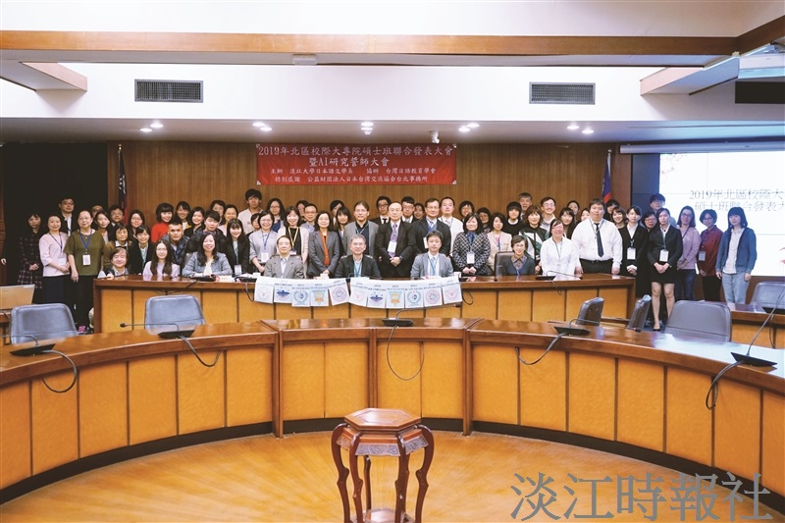
日文系於驚聲國際會議廳舉辦「北區校際大專院校碩士班聯合發表大會」。（攝影／羅偉齊）

